**Сушко Хрыстына Асипова (Suszkowna Krystyna)**

22 августа 1787 г – крещение (НИАБ 136-13-894, лист 2об, №40/1787-р (ориг)).

**НИАБ 136-13-894:** Лист 2об. **Метрическая запись №40/1787-р (ориг).**

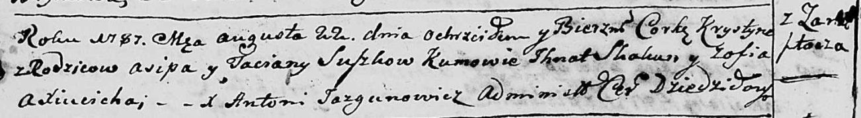

Дедиловичская Покровская церковь. 22 августа 1787 года. Метрическая запись о крещении.

Suszkowna Krystyna - дочь родителей с деревни Замосточье.

Suszko Asip – отец.

Suszkowa Taciana – мать.

Skakun Jhnat - кум.

Axiucicha Zofia - кума.

Jazgunowicz Antoniusz – ксёндз.